Página Estática

Juan Sebastian Ramirez Melo

Omar Santiago Cortes Parra

Alejandro De Mendoza Tovar

Ingeniería WEB II /ING-SOF4-D

29 de abril del 2025

Página Estática con formulario:

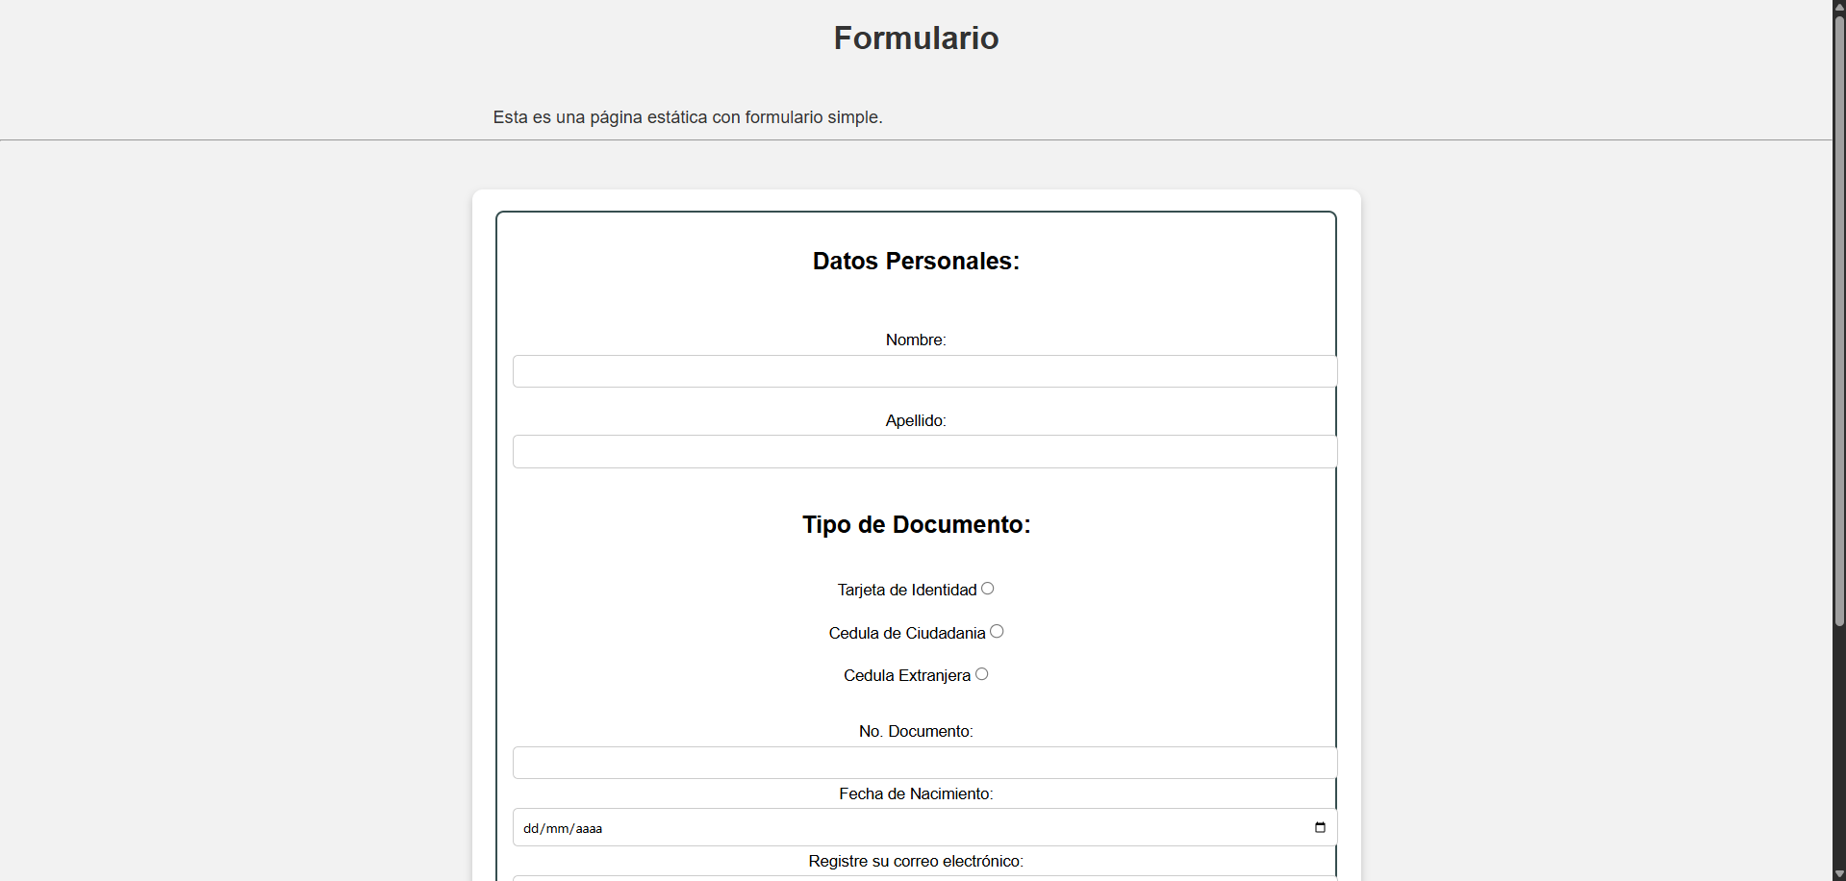

HTML:

<!DOCTYPE html>

<html lang="en">

<head>

<meta charset="UTF-8">

<meta name="viewport" content="width=device-width, initial-scale=1.0">

<title>inicio</title>

<link rel="stylesheet" type="text/css" href="index.css">

</head>

<body>

<h1>Formulario</h1>

    <br><br>

    <p>Esta es una página estática con formulario simple.</p>

    <center><hr><br>

        <form>

            <fieldset>

                <h2>Datos Personales:</h2><br><br>

                Nombre:<input type="text" name="nom" required><br><br>

                Apellido:<input type="text" name="ap" required><br><br>

                <h2>Tipo de Documento:</h2> <br>

                Tarjeta de Identidad   <input type="radio" name="td" value="ti" required><br><br>

                Cedula de Ciudadania   <input type="radio" name="td" value="cc" required><br><br>

                Cedula Extranjera   <input type="radio" name="td" value="ce" required><br><br><br>

                No. Documento: <input type="number" min="1000000" max="9999999999" required><br>

                Fecha de Nacimiento:<input type="date" required><br>

                <label>Registre su correo electrónico:</label><input type="email" required><br>

                No. Celular: <input type="number" min="1000000000" max="9999999999" required>

            </fieldset>

            <fieldset>

                <input type="submit" value="Enviar"><br><br>

                <input type="reset" value="Borrar"><br>

            </fieldset>

        </form>

    </center>

</body>

</html>

CSS:

body {

    background-color: #f2f2f2;

    font-family: Arial, sans-serif;

    margin: 0;

    padding: 0;

    text-align: center;

}

h1 {

    font-weight: bold;

    font-size: 2em;

    color: #333;

    margin-bottom: 10px;

}

p {

    color: #333;

    line-height: 1.6;

    max-width: 800px;

    margin: 0 auto;

    text-align: justify;

    font-size: 1.1em;

}

form {

    background: white;

    max-width: 800px;

    margin: 20px auto;

    padding: 20px;

    border-radius: 10px;

    box-shadow: 0px 4px 8px rgba(0, 0, 0, 0.2);

}

fieldset {

    border: 2px solid #2f4f4f;

    padding: 15px;

    border-radius: 8px;

    margin-bottom: 15px;

}

input {

    width: 100%;

    padding: 8px;

    margin: 5px 0;

    border: 1px solid #ccc;

    border-radius: 5px;

}

input[type="radio"] {

    width: auto;

}

input[type="submit"], input[type="reset"] {

    background-color: #041026;

    color: white;

    padding: 10px;

    border: none;

    cursor: pointer;

    border-radius: 5px;

    font-size: 16px;

}

input[type="submit"]:hover, input[type="reset"]:hover {

    background-color: #05183b;

}